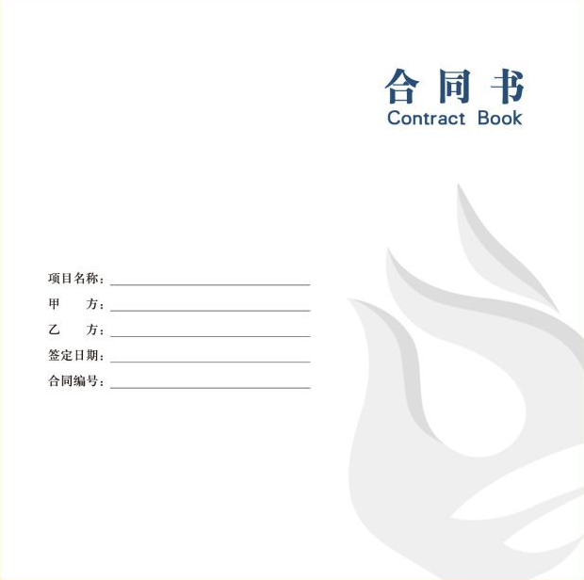
投资合作合同书
投资合作协议合同
投资人一：
姓名（以下简称甲方）： 身份证号码：
投资人二：
姓名（以下简称乙方）： 身份证号码：
以上各方共同投资人（以下简称“共同投资人”）经友好协商，根据中华人民共和国法律、法规的规定，双方本着互惠互利的原则，就甲乙双方合作投资 项目事宜达成如下协议，以共同遵守。
第一条 共同投资人的投资额和投资方式
甲、乙双方同意，共同投资 项目，项目注册形式为：
各方出资分别：甲方占出资总额的_________%；乙方占出资总额的_________%。
第二条 利润分享和亏损分担
共同投资人按其出资额占出资总额的比例分享共同投资的利润，分担共同投资的亏损。 共同投资人的出资形成的股份及其孳生物为共同投资人的共有财产，由共同投资人按其出资比例共有。
投资项目债务先以共有财产偿还，共有财产不足偿还时，以出资额度为依据，按比例承担。
第三条 事务执行
1.共同投资人委托甲方代表全体共同投资人执行共同投资的日常事务，包括但不限于：
（1）在项目注册形式发起设立阶段，行使及履行作为项目注册形式发起人的权利和义务 ；
（2）在项目注册形式成立后，行使其作为项目股东的权利、履行相应义务；
（3）收集共同投资所产生的孳息，并按照本协议有关规定处置；
2.其他投资人有权检查日常事务的执行情况，甲方有义务向其他投资人报告共同投资的经营状况和财务状况；
3.甲方执行共同投资事务所产生的收益归全体共同投资人，所产生的亏损或者民事责任，由共同投资人承担；
4.甲方在执行事务时如因其过失或不遵守本协议而造成其他共同投资人损失时，应承担赔偿责任；
5.共同投资人可以对甲方执行共同投资事务提出异议。提出异议时，应暂停该项事务的执行。如果发生争议，由全体共同投资人共同决定。
6.共同投资事务除下列事项需全体共同投资人同意外，其他重要事务由二分之一共同投资人同意即为有效。
（1）投资人转让共同投资项目股份；
（2）以上述股份对外出质；
（3）更换事务执行人。
第四条 投资的转让
1.共同投资人向共同投资人以外的人转让其在共同投资中的全部或部分出资额时，须经全部共同投资人同意；
2.共同投资人之间转让在共同投资中的全部或部分投资额时，应当通知其他共同出资人；
3.共同投资人依法转让其出资额的，在同等条件下，其他共同投资人有优先受让的权利。
第五条 其他权利和义务
1.甲方及其他共同投资人不得私自转让或者处分共同投资的股份；
2.共同投资人在注册形式登记之日起三年内，不得转让其持有的股份及出资额；
3.约定注册形式成立后，任一共同投资人不得从共同投资中抽回出资额；
4.约定注册形式不能成立时，对设立行为所产生的债务和费用按各共同投资人的出资比例分担。
第六条 违约责任
1、投资人未按期缴纳或缴足出资的，应当赔偿由此给其他投资人造成的损失；如果逾期十天仍未缴足出资，按退出投资项目处理。
2、投资人私自以其在约定共同财产份额出质的，其行为无效，或者作为退出投资项目处理；由此给其他投资人造成损失的，承担赔偿责任。
3、合营人严重违反本协议、或因重大过失导致合作项目无法继续经营的，应对其他合营人承担赔偿责任。
第七条 其他
1.本协议未尽事宜由共同投资人协商一致后，另行签订补充协议。
2.本协议经全体共同投资人签字盖章后即生效。本协议一式_______份，共同投资人各执一份甲方（签字）：_________ 乙方（签字）_______
年 月 日 年 月 日
签订地点： 签订地点：

